«Кот Котофей» в технике лепка из солёного теста.
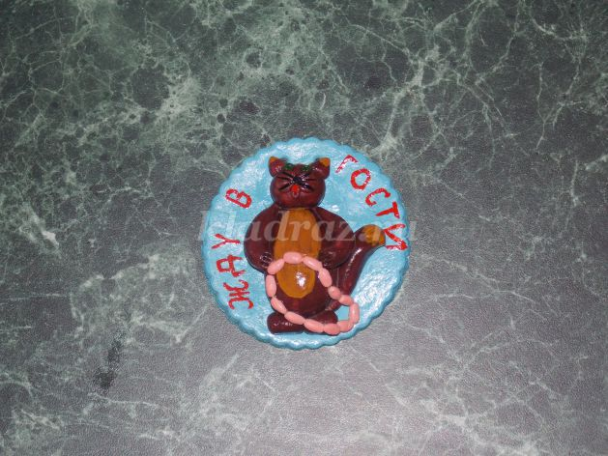
Цель: изготовить сувенир из солёного теста.
Задачи:
Образовательные: освоить технику работы с солёным тестом;
Воспитательные: побуждать желание дарить подарки, делать сюрпризы.
Развивающие: прививать любовь к работе с солёным тестом, к лепке.
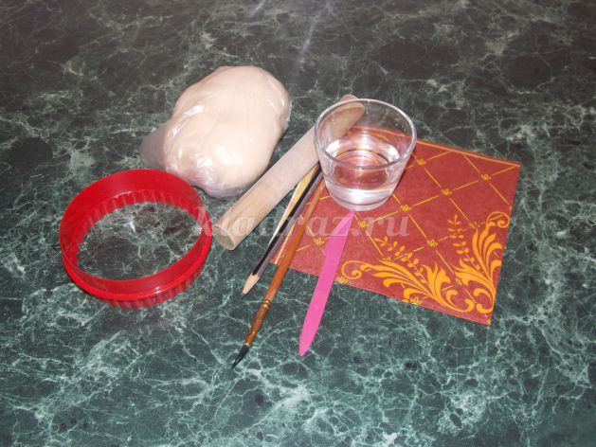

Необходимые материалы:
Соль «Экстра», мука высшего сорта, стаканчик с водой, кисточка, стек, карандаш простой, салфетка бумажная, скалка.
Рецепт солёного теста:
В глубокой миске соединить 2 ст. муки,+ 1 ст. соли, хорошо размешать. Сделать лунку и влить 1 ст. холодной воды. Замесить тугое, эластичное тесто. Готовое тесто хранить в целлофановом кулечке.
Если тесто трудно замешать, можно лепить из пластилина.
Ход работы:
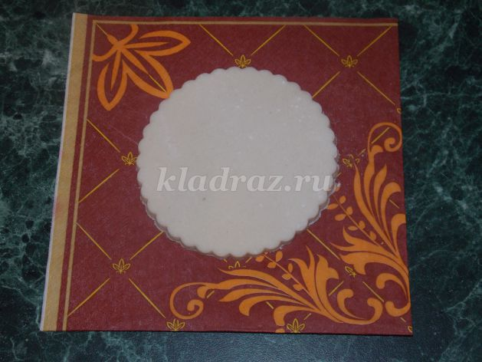
Раскатайте тесто толщиной 5-6 мм. Вырежьте положите его на бумажную салфетку, стекой можно выдавить по краю кругу « волну».
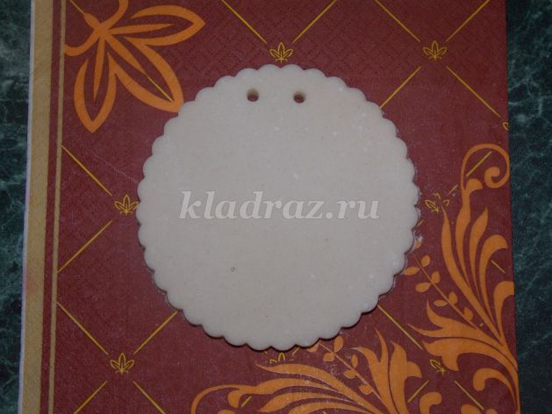
Коктельной трубочкой вырежьте в верхней части круга две дырочки. Дырочки можно продавить карандашом.
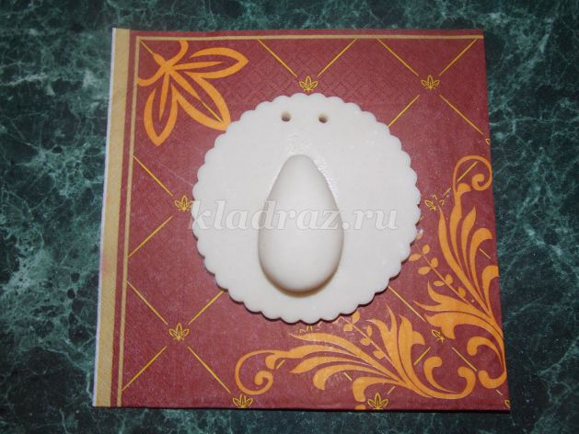
Возьмите комочек теста размером с крупную сливу. Ладошками, чуть прижимая скатайте ровный, без прожилок и трещин «колобок». Сформируйте большую «каплю». В центре волнистого круга увлажните водой с помощью кисточки. И положите туда «каплю», слегка прижимая. Вода прочно склеивает тесто с тестом.
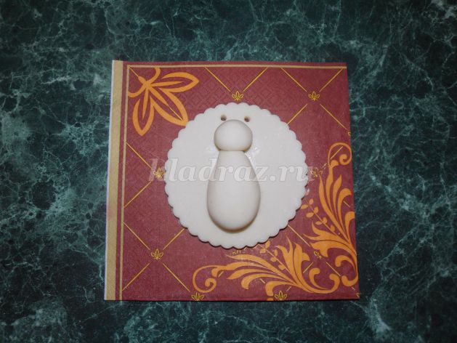
Из комочка теста размером с крупную вишню скатайте шарик и приклейте голову котенку.
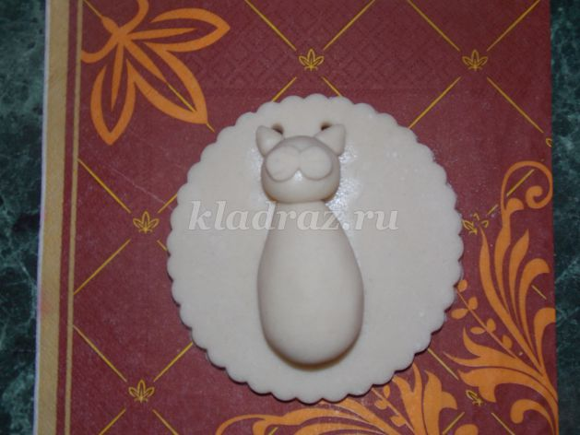
Увлажните голову водой и приклейте ушки. Приклейте две маленькие лепешки и стеком продавите усики.
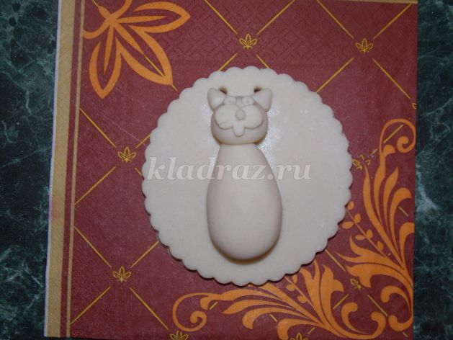
Приклейте маленькие горошинки – глазки из теста. В каждом глазике острым карандашом продавите зрачки. Ниже усиков приклейте язычок. Теперь приклейте носик.
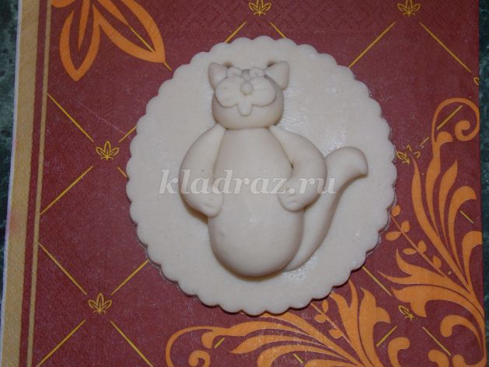
Скатайте маленькие колбаски и приклейте верхние лапки котенку. Стеком продавите коготки. Из такой же колбаски приклейте хвостик. Не забывайте места соединения теста с тестом обязательно увлажнять водой. Вода вместо клея.
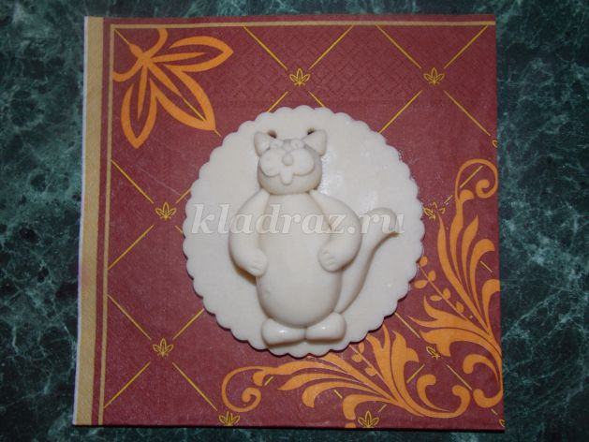
Скатайте два комочка и приклейте нижние лапки, чуть прижимая их стеком к телу котенка.
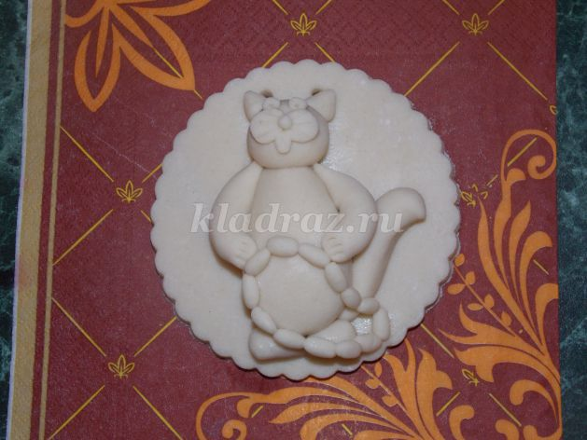
Из маленьких комочков скатайте колбаски и приклейте на брюшко котенка. Наш подарок готов. Поделку нужно хорошо просушить в сухом проветриваемом месте. Сушится будет она примерно неделю. После того как наш подарок просохнет, раскрасьте его красками и напишите надпись «Жду в гости». В дырочки проденьте ленту.
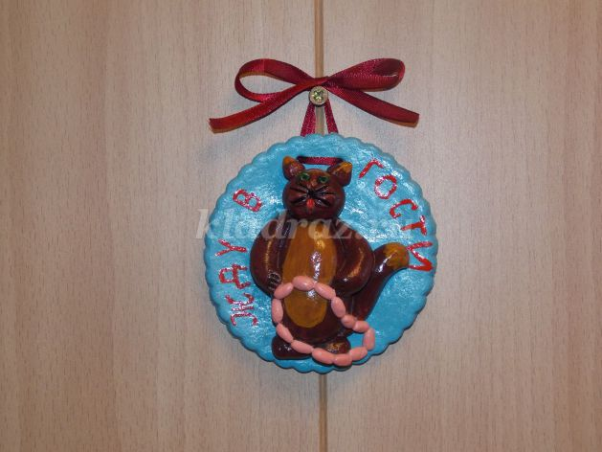
Вот наш Кот Котофей и готов!
Желаю творческих успехов. Жду фотографии Чудо Котов в личку.

